проект

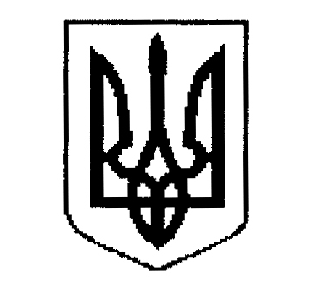

ДЕРГАЧІВСЬКА МІСЬКА РАДА
ВИКОНАВЧИЙ КОМІТЕТ

РІШЕННЯ

Від ________ 2019 року №__

Про упорядкування поштової адреси житловому будинку гр.Зінченко Н.В. у м.Дергачі, пров.Гвардійський

Розглянувши заяву гр.Зінченко Надії Василівни, зареєстрованої за адресою:м.Дергачі, пров.Інтернаціональний,№9, про упорядкування поштової адреси житловому будинку за адресою: м. Дергачі, пров.Гвардійський,№17 (колишній
№ 19), свідоцтво про право на спадщину за заповітом від 25.02.2003р., витяг про реєстрацію права власності на нерухоме майно від 30.04.2004р., довідку КПТІ «Інвенрос» № 788 від 21.02.2019р., враховуючи те, що наявний житловий будинок гр.Покусай С.В.за адресою: м.Дергачі, пров.Гвардійський,№17, з метою приведення у відповідність вказаної адреси,на підставі Порядку присвоєння, уточнення та зміни поштових адрес об’єктам нерухомого майна населених пунктів Дергачівської міської ради, керуючись Законом України «Про місцеве самоврядування в Україні», виконавчий комітет міської ради –

В И Р І Ш И В:

1. Упорядкувати поштову адресу житловому будинку, який належить гр.Зінченко Надії Василівні, виклавши її у редакції: м.Дергачі, пров.Гвардійський,№17-А.
2. Гр.Зінченко Н.В. провести реєстрацію права власності майна із адресою, зазначеною у п.1 даного рішення.

Виконуюча обов’язки міського голови,
секретар ради Бондаренко К.І

